POWER BI Expertise DAX
PBI-DAX / Contextes, patterns et calculs industrialisés

Table des matières
1 Les contextes DAX 4
1.1 Contexte de ligne vs contexte de filtre 4
1.1.1 Contexte de ligne 4
1.1.2 Contexte de filtre 4
1.1.3 Comparaison des deux contextes 5
1.2 Transition de contexte 6
1.2.1 Mécanismes de la transition de contexte 6
2 Maîtriser CALCULATE 8
2.1 Fonctionnement de CALCULATE 8
2.2 Fonctions clés de modification de filtre 8
2.2.1 ALL et ses variantes 8
2.2.2 ALL ou REMOVEFILTERS ? 9
2.2.3 VALUES 9
2.2.4 SELECTEDVALUE 10
2.2.5 KEEPFILTERS et REMOVEFILTERS 10
2.3 Utilisation avancée de FILTER() 12
3 Fonctions de Relations 13
3.1 Rappel sur les relations 13
3.2 Fonction CROSSFILTER 13
3.3 Fonction USERELATIONSHIP 14
4 Time Intelligence avancée 15
4.1 Limites des fonctions standards 15
4.1.1 TOTALYTD 15
4.1.2 SAMEPERIODLASTYEAR 15
4.2 Fonctions avancées 15
4.2.1 DATESBETWEEN 15
4.2.2 DATESINPERIOD 16
4.2.3 DATEADD 16
4.2.4 PARALLELPERIOD 16
4.2.5 Tableau comparatif des fonctions avancées 17
5 Patterns DAX avancés 18
5.1 Les incontournables 18
5.1.1 Comparaison N vs N-1 18
5.1.2 Part de total dynamique 18
5.1.3 Classements avec RANKX 19
5.1.4 Somme de valeurs uniques 19
5.2 Gestion des totaux et sous-totaux 19
5.2.1 ISINSCOPE — adapter le calcul au niveau d’analyse 20
5.2.2 FORMAT — adapter le format 21
6 Groupe de calculs 22
6.1 A quoi ça sert et comment en créer ? 22
6.1.1 Comment créer un Groupe de calcul 22
6.1.2 Les éléments de calcul 23
6.2 Utiliser son groupe de calculs 23
6.2.1 Précédence & groupe de calculs 24
6.2.2 Mon groupe de calcul est en erreur 25
7 Industrialiser le DAX 26
7.1 Organisation et conventions de nommage 26
7.2 Sources de données 26
7.3 Le format PBIP 27
7.4 La vue TMDL 27
7.5 Refactorisation à grande échelle 27
8 IA et productivité DAX 28
8.1 Ce que l’IA peut faire pour le DAX 28
8.2 Comprendre un calcul existant 28
8.3 Optimiser une mesure 29
8.4 Refactoriser des mesures 29
8.5 Générer ou ajuster un Calculation Group 29
8.6 Documenter son projet plus rapidement 30
8.7 Bonnes pratiques et limites 30

Les contextes DAX
Les contextes d’évaluation sont le cœur du moteur DAX. Comprendre leur fonctionnement est indispensable pour écrire des mesures correctes, prévisibles et maintenables.

Contexte de ligne vs contexte de filtre

Contexte de ligne
Le contexte de ligne est créé automatiquement lors de l’itération ligne par ligne d’une table. Il est actif dans :
- les colonnes calculées
- les fonctions itératives : SUMX, AVERAGEX, MAXX, MINX, FILTER, ADDCOLUMNS…

💡 Dans un contexte de ligne, DAX « voit » la valeur de chaque colonne pour la ligne courante. Il ne filtre PAS la table.

Exemples avec le calcul du CA (quantité x prix) :
colonne calculée dans la table FactVENTES :
Montant HT = FactVENTES[Quantité] * FactVENTES[UnitPriceEUR]
DAX itère chaque ligne et accède à Quantité et UnitPriceEUR de chaque ligne l’une après l’autre.
Une mesure peut calculer la même chose mais avec une formule itérative, dans ce cas-là un SUMX :
Montant HT = SUMX(FactVENTES ,
FactVENTES[Quantité] * FactVENTES[UnitPriceEUR])

Contexte de filtre
Le contexte de filtre est créé par :
- les slicers/segments et filtres du rapport
- les en-têtes de lignes/colonnes d’un visuel matriciel (tableau croisé)
- la fonction CALCULATE (qui transforme le contexte de ligne en contexte de filtre)
Un exemple concret, bien qu’inutile, sauf pour la compréhension des mécanismes de cette transformation…
Si dans une formule de colonne calculée vous ajoutez un CALCULATE vous aurez la même erreur que lorsque vous omettez une agrégation dans une mesure :
Montant HT = CALCULATE(FactVENTES[Quantité] * FactVENTES[UnitPriceEUR])
Le CALCULATE supprime le contexte de ligne et donc la machine « voit » toutes les valeurs de la colonne, et non plus les valeurs une par une (itération).
Le contexte de filtre définit le sous-ensemble de données visible par une mesure au moment de son évaluation.
Total CA = SUM(FactVENTES[NetPriceEUR])
Cette même mesure retournera des résultats différents selon le contexte de filtre actif (année, catégorie, magasin…), c’est-à-dire selon ce que vous aurez utilisé/placé dans votre visuel (tableau ou graphique). C’est le même principe qu’un TCD (Tableau Croisé Dynamique) Excel.

Comparaison des deux contextes
 | Contexte de ligne | Contexte de filtre
Créé par | Itérateurs / colonnes calculées | Visuels, segments, CALCULATE
Porte sur | Ligne courante | Sous-ensemble de la table  (un pays, une catégorie, une année…)
Accès aux colonnes  cf illustration ci-dessous | Oui, directement | Non (besoin d’agrégation)
Propagation des filtres | Non | Via les relations du modèle et le sens de filtrage

💡 Un besoin d’agrégation dans une mesure… Ne serait-ce pas ce que nous dit ce message que vous avez possiblement rencontré dans Power BI ?

Exemple : pourquoi SUMX et pas SUM × SUM ?
Erreur possible en DAX et en mathématique 😉 : multiplier deux SUM au lieu d’itérer ligne par ligne avec SUMX.
-- INCORRECT : multiplie la somme totale des coûts par la somme totale des quantités
Cout Total FAUX = SUM( FactVENTES[UnitCostEUR] ) * SUM( FactVENTES[Quantité] )
--Le résultat est faux car on calcule : (coût total) * (qté totale)

-- CORRECT : SUMX itère chaque ligne et calcule le produit ligne par ligne puis additionne les résultats obtenus pour chaque ligne.
Cout Total = SUMX( FactVENTES,-- itération sur chaque ligne de ventes
FactVENTES[UnitCostEUR] * FactVENTES[Quantité] -- coût unitaire de CETTE ligne x quantité de CETTE ligne)

💡 Règle : dès que deux colonnes d’une même ligne sont combinées par une opération (multiplication, division…), utiliser SUMX. SUM n’a accès qu’à une colonne à la fois.

Transition de contexte
La transition de contexte est la conversion automatique d’un contexte de ligne en contexte de filtre lorsque CALCULATE est appelé à l’intérieur d’un itérateur.

⚠ Attention : Toutes les mesures explicites contiennent un CALCULATE (invisible mais présent), c’est l’une des nombreuses raisons pour lesquelles il faut toujours privilégier les mesures explicites (existantes dans le modèle) aux mesures implicites (colonne placée directement dans un visuel pour effectuer un calcul).

Mécanismes de la transition de contexte
Lors d’une itération, si une mesure (qui contient implicitement CALCULATE) est évaluée :
- DAX crée un contexte de filtre équivalent à la ligne courante
- Il filtre chaque table du modèle sur les valeurs de cette ligne en suivant les relations et leurs sens de filtrage
- La mesure est évaluée dans ce nouveau contexte de filtre


Transition en action :
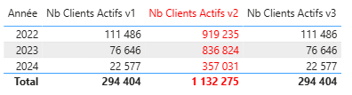
Cas v1 — Imbriquer des mesures pour de meilleures transitions :
VAR ClientsAvecCinqFactOuPlus = FILTER( ALL( DimClients[IDClient] ),
[Nb Factures] > 5 )--ceux qui ont plus de 5 factures
Cela fonctionne, car la mesure Nb Factures récupère le contexte (grâce au CALCULATE invisible). Cette mesure Nb Factures qui a pour définition :
Nb Clients (avec ventes) = DISTINCTCOUNT( FactVENTES[IDClient] )
Cas v2 — Mesure qui « semblerait fonctionner » mais retourne des comptes faux :
-- INCORRECT
VAR ClientsAvecCinqFactOuPlus = FILTER( ALL( DimClients[IDClient] ),
DISTINCTCOUNT( FactVENTES[IDFacture] ) > 5 )--ceux qui ont plus de 5 factures
DISTINCTCOUNT ne reçoit pas le contexte de ligne (de calcul ligne à ligne, pour chaque client) toutes les lignes sont comptées, et chaque client reçoit le total du nombre de factures de l’année (car le contexte du visuel s’applique). Tous les clients ont donc plus de 5 factures et ils sont tous comptés.
Cas v3 — Comment faire fonctionner la v2 ?
-- CORRECT mais lourd et non recommandé
VAR ClientsAvecCinqFactOuPlus = FILTER( ALL( DimClients[IDClient] ),
CALCULATE( DISTINCTCOUNT( FactVENTES[IDFacture] )) > 5 )--ceux qui ont plus de 5 factures
DISTINCTCOUNT reçoit le contexte de ligne (de calcul ligne à ligne, pour chaque client qui remplace celui de l’année) grâce à l’ajout du CALCULATE.

Conclusion : La bonne formule est donc :
Nb Clients Actifs =
VAR ClientsAvecCinqFactOuPlus = FILTER( ALL( DimClients[IDClient] ),
[Nb Factures] > 5 )--ceux qui ont plus de 5 factures
RETURN
CALCULATE( [Nb Clients (avec ventes)], ClientsAvecCinqFactOuPlus )
la table virtuelle ClientsAvecCinqFactOuPlus sert de filtre dans le CALCULATE

💡 Règle d’or : utilisez des mesures dans des mesures, imbriquez vos mesures pour vous simplifier les calculs et surtout la maintenance.

Maîtriser CALCULATE
CALCULATE est une fonction très puissante en DAX. Elle permet de modifier le contexte de filtre à la demande, ou de transformer le contexte de ligne existant en un contexte de filtre, ouvrant la voie à tous les calculs avancés.

Fonctionnement de CALCULATE
Syntaxe :
CALCULATE(<Expression>, [<Filtre1>], [<Filtre2>], ...)
CALCULATE exécute les opérations suivantes, dans l’ordre :
- CALCULATE commence par évaluer le contexte de filtre actuel (contexte de ligne ou de filtre externe) avant d’appliquer ses propres filtres
- Si CALCULATE est appelé dans un itérateur (comme SUMX, FILTER, ADDCOLUMNS, etc.), une transition de contexte est appliquée pour évaluer les filtres dans le contexte de la ligne courante avant d’appliquer les modificateurs de filtre
- Applique les modificateurs de filtre (ALL, REMOVEFILTERS…)
- Évalue l’expression dans le nouveau contexte résultant
Lorsque CALCULATE reçoit plusieurs conditions séparées par une virgule, elles agissent comme des filtres indépendants liés par un ET logique. C’est la syntaxe à privilégier pour des colonnes différentes :
-- Exemple avec 2 filtres : catégorie ET prix unitaire
CA Ordinateurs Premiums = CALCULATE( [Total CA],
DimProduits[Catégorie] = "Computers", FactVENTES[UnitPriceEUR] > 900 )

💡 CALCULATE ne « s’empile » pas : un filtre sur la même colonne remplace l’existant (il ne s’ajoute pas au filtre précédent, sauf si on utilise KEEPFILTERS).
Il est à noter que l’ordre dans lequel vous écrivez vos arguments de filtre n’impacte pas la façon dont ils seront traités par le moteur Vertipaq du DAX.

Fonctions clés de modification de filtre

ALL et ses variantes
Fonction | Rôle | Exemple d’usage
ALL(table) | Supprime tous les filtres de la table | Total sans filtres ou prise en compte de toutes les lignes d’une table (par ex pour RANKX)
ALL(col1, col2) | Supprime les filtres sur ces colonnes seulement | Ratio sous-catégorie dans la catégorie…
REMOVEFILTERS() | Alias de ALL, plus explicite | Code plus lisible, sinon idem ci-dessus
ALLSELECTED() | Conserve les filtres des slicers/segments externes (pas ceux du visuel) | % ou autre calcul sur une sélection de valeurs

Exemple — Part du CA par catégorie sur le total toutes catégories :
CA % Catégorie =
VAR CAToutesCategories = CALCULATE( [Total CA],
ALL( DimProduits[Catégorie] ) ) -- CA sans filtre sur la catégorie = total de toutes les catégories
RETURN
DIVIDE( [Total CA], CAToutesCategories ) -- Dans un visuel par catégorie : retourne la part de chaque ligne

ALL ou REMOVEFILTERS ?
Pour choisir entre les deux notez bien qu’au sein d’un CALCULATE les deux fonctions sont strictement identiques. En revanche pour un RANKX qui nécessite comme premier argument une table ALL fonctionne, alors que REMOVEFILTERS ne sera pas accepté comme argument car il ne retourne pas une table.

VALUES
Syntaxe :
VALUES(<TableNameOrColumnName>)

VALUES(colonne) retourne une table à une colonne contenant les valeurs distinctes visibles dans le contexte de filtre courant, plus une ligne BLANK si des lignes orphelines existent.
VALUES retournant une table de valeurs uniques il est très utile dans de nombreuses itérations.
Reprenons la formule qui compte nos clients ayant plus de 5 factures :
Nb Clients Actifs =
VAR ClientsAvecCinqFactOuPlus = FILTER( ALL( DimClients[IDClient] ),
[Nb Factures] > 5 )--ceux qui ont plus de 5 factures
RETURN
CALCULATE( [Nb Clients (avec ventes)], ClientsAvecCinqFactOuPlus )
Dans un tableau par année, nous obtenons :
 | Le total est faux car :  111 486 + 76 646 + 22 577 = 210 709  et non 294 404.  Le total n’est pas la somme des 3 chiffres de la colonne.  Mais le calcul du nombre de clients avec plus de 5 factures, toutes années confondues.

Pour additionner les résultats des différentes années, utiliser VALUES.
  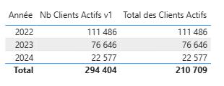 | Total des Clients Actifs =  SUMX(  VALUES( DimDates[Année] ),  [Nb Clients Actifs v1] )
SUMX va faire l’itération (ligne à ligne) et la somme des valeurs, VALUES crée la liste des années sur lesquelles itérer. Le total est bien maintenant identique à la somme des lignes.
Pour récupérer les valeurs d’un slicer/segment, la fonction VALUES est aussi très utile, si la valeur à récupérer est unique SELECTEDVALUE peut la remplacer.
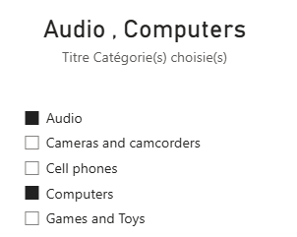 | Titre Catégorie(s) choisie(s) =  VAR CategorieSelec = VALUES ( DimProduits[Catégorie] )  RETURN  CONCATENATEX( CategorieSelec , DimProduits[Catégorie] , " , " )
On récupère toutes les valeurs de filtres de catégories en cours, on dédoublonne, et on concatène les valeurs avec un séparateur « , ».

SELECTEDVALUE
Syntaxe :
SELECTEDVALUE(<columnName>[, <alternateResult>])

Pour récupérer la valeur choisie d’un slicer/segment, la fonction SELECTEDVALUE est aussi très utile, si la valeur à récupérer est multiple SELECTEDVALUE renvoie vide ou la valeur choisie en 2nd argument.
Titre Année =
VAR AnneeSelectionnee = SELECTEDVALUE( DimDates[Année], "Plusieurs années" )
RETURN
"Année : " & AnneeSelectionnee
Si le 2e argument de SELECTEDVALUE (« Plusieurs années » ci-dessus) est absent, une sélection multiple renverra vide (BLANK).

KEEPFILTERS et REMOVEFILTERS
Syntaxe :
KEEPFILTERS(<expression>)
Syntaxe :
REMOVEFILTERS([<table> | <column>[, <column>[, <column>[,…]]]])
Par défaut, un filtre dans CALCULATE remplace le filtre existant sur la même colonne. KEEPFILTERS préserve le filtre actif et y ajoute la condition en ET logique :
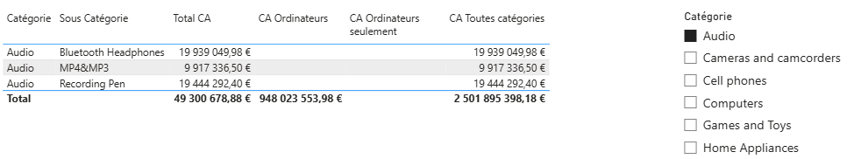
Première colonne CA Ordinateurs :
Le filtre est posé sur la colonne Catégorie et calcule sans tenir compte du slicer/segment qui est sur Audio. Le total est correct.
-- Sans KEEPFILTERS : remplace le filtre Catégorie actif
CA Ordinateurs = CALCULATE( [Total CA],
DimProduits[Catégorie] = "Computers" )
Seconde colonne CA Ordinateurs seulement :
Avec KEEPFILTERS les 2 filtres se combinent, donc il cherche les produits de la catégorie Computers qui sont en catégorie Audio, forcément c’est vide…
-- Avec KEEPFILTERS : s’ajoute en ET au filtre actif
CA Ordinateurs Seulement = CALCULATE( [Total CA],
KEEPFILTERS( DimProduits[Catégorie] = "Computers" ) -- Si le slicer filtre sur "Audio" le résultat est vide = BLANK.
Ici on pourrait dire que la formule cherche tous les produits qui sont en catégorie ordinateurs ET qui sont en catégorie Audio, donc évidemment rien.
Troisième colonne CA Toutes catégories
-- REMOVEFILTERS : alias explicite de ALL, supprime le filtre sur une colonne
CA Toutes Catégories = CALCULATE( [Total CA],
REMOVEFILTERS( DimProduits[Catégorie] ) -- Ignore le filtre catégorie : retourne le total toutes catégories)
Comme énoncé précédemment dans la formule ci-dessus le REMOVEFILTER peut-être remplacé par un ALL, puisqu’au sein d’un CALCULATE.

💡 Préférer REMOVEFILTERS à ALL lorsque l’intention est de supprimer un filtre au sein d’un CALCULATE : le nom est plus explicite. ALL a un usage plus large (retourner une table sans filtre), indispensable dans un RANKX par exemple.

Utilisation avancée de FILTER()
Syntaxe :
FILTER(<table>,<filter>)
FILTER itère (ligne à ligne) une table et retourne les lignes satisfaisant une condition. Elle crée une table virtuelle utilisée, entre autres, comme argument de filtre dans CALCULATE.
⚠ Attention : FILTER itère ligne par ligne : sur de grandes tables, privilégier un filtre direct sur une colonne plutôt qu’un FILTER global. Le moteur VertiPaq optimise nativement les filtres directs sur colonnes.

FILTER et les Tables Virtuelles
On utilise régulièrement la fonction FILTER(), pour créer une table virtuelle sur laquelle on effectue un calcul ou un comptage. Par exemple pour compter les clients résidants en France, on peut utiliser un CALCULATE et poser son filtre, mais pourquoi pas utiliser une variable filtrée (table virtuelle) dont on compterait les lignes :
Nb Clients FR = --Compte des clients résidant en France
VAR TabFR = FILTER( ALL(DimClients) , --On supprime les filtres sur la table avant d'en poser
DimClients[Pays Clients]="France" ) --condition pays est France
RETURN
COUNTROWS( TabFR ) --On compte les lignes de la table filtrée

Gestion conditions multiples (ET / OU / IN)
Deux fonctions DAX AND() et OR() existent, mais elles sont très limitées et exigent d’être imbriquées dès qu’il y a plus de 2 arguments.
Préférez les sigles suivants pour le OU || (avec Alt Gr +6). Pour le ET logique utilisez &&.
OU
ET
Exemple :
Nb Produits Premium = CALCULATE( [Nb Produits Vendus] ,
(DimProduits[Catégorie] = "Computers" && DimProduits[PrixUnitEUR] > 900) ||
(DimProduits[Catégorie] = "Audio" && DimProduits[PrixUnitEUR] > 200)
)
Cette formule exprime :
produits de la catégorie Computers ET dont le prix est supérieur à 900€ OU
produits de la catégorie Audio ET dont le prix est supérieur à 200
Pour filtrer sur de nombreuses valeurs, on utilisera le IN :
Nb Clients UE =
VAR TabUE = FILTER( DimClients ,
DimClients[Pays Clients] IN {"France","Germany","Italy","Netherlands"} )
RETURN
COUNTROWS( TabUE )

Fonctions de Relations
Par défaut, les relations dans Power BI filtrent dans un seul sens (de la table de dimensions vers la table de faits, ou de façon plus générale depuis le côté plusieurs vers le côté 1). CROSSFILTER permet de modifier ce comportement temporairement dans une mesure DAX. Sans changer pour autant le modèle de données avec les risques que cela comporte (performance décrue, risque de relations ambiguës).

Rappel sur les relations
Dans un modèle en étoile, les relations sont généralement :
- De type 1-à-plusieurs (de la dimension vers le fait)
- Actives (une seule active entre deux tables) ou inactives (relations en pointillées)
- Unidirectionnelles par défaut

💡 Les relations bidirectionnelles automatiques sont déconseillées dans les modèles complexes : elles créent des ambiguïtés et dégradent les performances. Préférer CROSSFILTER dans les mesures pour l’activer uniquement sur les calculs nécessaires.

Fonction CROSSFILTER
Syntaxe :
CROSSFILTER(<columnName1>, <columnName2>, <direction>)
Paramètre direction :
- NONE — désactive la relation
- ONEWAY — filtre dans le sens standard (1 vers *)
- BOTH — filtre dans les deux sens

Cas d’usage 1 — Calcul en supprimant la relation — NONE
Calcul du CA en désactivant la relation du modèle entre Ventes et Magasins (annule pour un calcul la relation : FactVENTES vers DimMagasins) :
CA Référence Globale = -- CROSSFILTER NONE : désactive la propagation du filtre magasin vers FactVENTES
-- Retourne le CA toutes enseignes confondues, quel que soit le pays affiche
CALCULATE([Total CA],
CROSSFILTER( FactVENTES[IDMagasin], DimMagasins[IDMagasin], NONE )
)
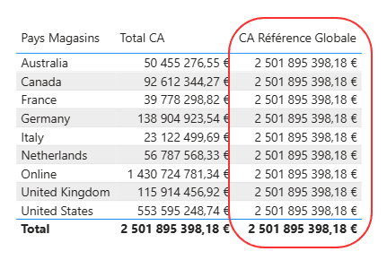
Cas d’usage 2 — Calcul en activant une relation à double-sens — BOTH
Pour compter le nombre de marques vendues dans un magasin ou le pays d’un magasin, nous devons parcourir la relation de Ventes vers Magasins, soit dans le sens inverse de la relation du modèle (du plusieurs vers le 1). La fonction CROSSFILTER le permet, sans pour autant modifier le modèle de données avec les risques que cela comporte.
Nb Marques Magasins = -- CROSSFILTER BOTH : active le filtrage bidirectionnel sur la relation IDProduit
-- Le filtre posé sur DimMagasins traverse FactVENTES et remonte vers DimProduits
CALCULATE( [Nb Marques],
CROSSFILTER( FactVENTES[IDProduit], DimProduits[IDProduit], BOTH )
)

Fonction USERELATIONSHIP
Syntaxe :
USERELATIONSHIP(<columnName1>,<columnName2>)
Dans notre modèle, FactVENTES possède deux clés de date : DateVente (relation active, en trait continu) et DateLivraison (relation inactive, en trait pointillé). Avec la fonction USERELATIONSHIP, nous activons la relation par la date de livraison :
CA par Date de Livraison = CALCULATE( [Total CA],
USERELATIONSHIP(FactVENTES[DateLivraison], DimDates[Date]) )
Même si techniquement l’ordre des arguments n’a aucun impact sur le résultat, la bonne pratique est de mettre en premier la date utilisée et en second la date de la table de dates.
Le calcul ci-dessus ventile donc nos ventes selon la date de livraison et non plus la date de vente. Dans un tableau avec les dates provenant de la table de dates et les deux mesures CA et CA par date de livraison donneront le même total mais pas ventilé sur les mêmes dates.
💡 USERELATIONSHIP désactive automatiquement la relation active entre les mêmes tables le temps du calcul.

Time Intelligence avancée
Les fonctions de Time Intelligence permettent d’effectuer des calculs sur des périodes temporelles fixes ou glissantes. Au-delà des fonctions les plus utilisées telles que TOTALYTD, SAMEPERIODLASTYEAR, DATEADD…, DAX offre d’autres pour se promener dans le temps.
💡 Prérequis : le modèle doit posséder une table de dates marquée (Mark as Date Table / Marquer comme Table de Dates) avec une colonne de type Date sans discontinuité (dates contiguës et continues).

Limites des fonctions standards
Les fonctions comme TOTALYTD ou SAMEPERIODLASTYEAR sont pratiques mais rigides :
- Basées sur l’année civile (ou une date de fin d’exercice)
- Ne permettent pas toujours des périodes personnalisées
- Ne gèrent pas facilement les calendriers fiscaux décalés
(préférer des colonnes dans la table de dates)

TOTALYTD
Syntaxe :
TOTALYTD(<Mesure>, <Colonne_date>[, <Année_fiscale>])
Calcul du cumul des valeurs d’une mesure depuis le début de l’année calendaire ou fiscale jusqu’à une date donnée. Elle est idéale pour suivre l’évolution des ventes, des coûts ou d’autres indicateurs en temps réel.
<Année_fiscale> (optionnel) : Permet de définir une clôture fiscale spécifique (ex. : "31/03" pour une année fiscale commençant le 1er avril, donc clôturant le 31 mars)

SAMEPERIODLASTYEAR
Syntaxe :
SAMEPERIODLASTYEAR(<Colonne_date>)
Cette fonction compare les données actuelles avec celles de la même période l’année précédente. Elle est parfaite pour analyser les tendances ou les écarts annuels mais est limitée à l’année précédente. Elle fonctionne de date à date, si nous sommes le 15/02/2026, elle prend à partir du 15/02/2025.

Fonctions avancées

DATESBETWEEN
Syntaxe :
DATESBETWEEN(<colonne_date>, <date_début>, <date_fin>)
Retourne une table avec des dates dans l’intervalle spécifié. Idéale pour des périodes métier non standards.
Exemple — Ventes sur les 12 derniers mois glissants à partir de la dernière date disponible :
CA 12M Glissants =
VAR DerniereDate = LASTDATE( DimDates[Date] ) -- LASTDATE : respecte les modificateurs de time intelligence (meilleur que MAX)
VAR DateDebut = DATE( YEAR( DerniereDate ), MONTH( DerniereDate ) - 11, 1 )-- 1er du mois 11 mois en arrière : avec DerniereDate = dec 2024 → jan 2024
RETURN
CALCULATE( [Total CA],
DATESBETWEEN( DimDates[Date], DateDebut, DerniereDate ))
La première variable calcule la dernière date disponible dans le contexte de filtre et la seconde calcule le 1er du mois 11 mois avant. Ces deux variables sont utilisées pour borner le calcul final.

DATESINPERIOD
Syntaxe :
DATESINPERIOD(<colonne_date>, <date_départ>, <nombre>, <intervalle>)
Intervalle : DAY, WEEK, MONTH, QUARTER, YEAR
DATESBETWEEN nécessite comme argument une date de début et une date de fin, mais parfois il est plus facile de calculer un écart depuis une date ; DATESINPERIOD est fait pour cela. Cette fonction requiert une seule date et un décalage selon une période choisie.
Exemple — Moyenne mobile sur 3 mois :
Moyenne Mobile CA 3M =
VAR CA3DerniersMois = CALCULATE( [Total CA],
DATESINPERIOD( DimDates[Date], LASTDATE( DimDates[Date] ), -3, MONTH ))
-- CA cumulé sur la fenêtre glissante de 3 mois en arrière
RETURN
DIVIDE( CA3DerniersMois, 3 )

DATEADD
Syntaxe :
DATEADD(<colonne_date>, <nb_intervalles>, <intervalle>)
Décale une période. Plus flexible que SAMEPERIODLASTYEAR car on choisit le décalage à appliquer. Une des fonctions les plus souples de Time Intelligence.
Exemple — Ventes année précédente à la même période :
CA N-1 = CALCULATE([Total CA], DATEADD(DimDates[Date], -1, YEAR))
Cette formule retourne le même résultat que SAMEPERIODLASTYEAR.
En conclusion on peut dire que SAMEPERIODLASTYEAR est plus explicite que DATEADD, mais moins souple.

PARALLELPERIOD
Syntaxe :
PARALLELPERIOD(<colonne_date>, <nb_intervalles>, <intervalle>)
Similaire à DATEADD, mais décale une période complète (le mois entier, pas juste les jours sélectionnés).
CA Mois Précédent = CALCULATE( [Total CA], PARALLELPERIOD( DimDates[Date], -1, MONTH ) )
⚠ Attention : PARALLELPERIOD fonctionne sur la période de regroupement de l’argument intervalle choisi.
Dans un visuel par mois :
PARALLELPERIOD(DimDates[Date], -12, MONTH) retourne le même mois 1 an avant.
PARALLELPERIOD(DimDates[Date], -1, YEAR) retourne le résultat de l’année entière 1 an avant sur chaque ligne de mois.

Tableau comparatif des fonctions avancées
Fonction | Usage | Particularité
DATESBETWEEN | Période exacte  (date de début et de fin) | Très flexible, manuel
DATESINPERIOD | Période glissante N jours/mois (une date + un décalage) | Idéal pour moyennes mobiles
DATEADD | Décalage relatif | Période sélectionnée seulement
PARALLELPERIOD | Période complète décalée | Période entière (mois, trimestre ou année complète)

Patterns DAX avancés
Les patterns DAX sont des structures de mesures réutilisables répondant à des besoins métier fréquents. Maîtriser ces patterns permet de répondre rapidement à des demandes complexes.

Les incontournables

Comparaison N vs N-1
Variation absolue : les deux mesures sont calculées une seule fois grâce aux variables :
CA Var N-1 =
VAR CAActuel = [Total CA]
VAR CAN1 = [CA N-1] -- Variables : évite de recalculer deux fois les mêmes mesures
RETURN
IF( NOT ISBLANK( CAN1 ), CAActuel - CAN1 ) -- Retourne BLANK si l'année N-1 n'existe pas (données absentes)
Variation en pourcentage : DIVIDE gère la division par zéro
CA Var% N-1 =
VAR CAActuel = [Total CA]
VAR CAN1 = [CA N-1]
RETURN
DIVIDE( CAActuel - CAN1, CAN1 )
Le 3e argument de DIVIDE est optionnel : BLANK (vide) si omis, 0 ou texte si besoin :
Ex : DIVIDE( CAActuel - CAN1, CAN1, 0 ) retourne 0 si division impossible
Ex : DIVIDE( CAActuel - CAN1, CAN1, "N/D" ) retourne N/D si division impossible
💡 Toujours utiliser DIVIDE (et non l’opérateur /) pour gérer les divisions par zéro. DIVIDE retourne BLANK par défaut, c’est généralement le comportement le plus propre dans un visuel.

Part de total dynamique
Part par catégorie sur le total général : ALL supprime TOUS les filtres de la table DimProduits
CA % Total =
VAR CATousProduits = CALCULATE( [Total CA], ALL( DimProduits ) )
-- ALL(table) : supprime tous les filtres provenant de cette table
RETURN
DIVIDE( [Total CA], CATousProduits )
Part sur le total de la sélection : ALLSELECTED conserve les slicers/segments mais ignore le filtre interne (lignes, colonnes) du visuel :
CA % Sélection =
VAR CASelectionTotale = CALCULATE( [Total CA],
ALLSELECTED( DimProduits[Catégorie] ) )-- ALLSELECTED : ignore le filtre catégorie du visuel, conserve les slicers
RETURN
DIVIDE( [Total CA], CASelectionTotale )

Classements avec RANKX
Syntaxe :
RANKX(<table>, <expression>, [<valeur>], [<ordre>], [<liens>])

Classement des catégories par CA — rang 1 = valeur la plus haute (DESC par défaut) :
Rang Catégorie CA = RANKX(
ALL( DimProduits[Catégorie] ), --parmi toutes les catégories
[Total CA] ) – classement descendant DESC (plus gros vers plus petit) et Skip ties (sauter les égalités) sont les arguments par défaut.
Pour choisir votre classement utiliser les arguments ASC ou DESC pour le sens du classement, et Skip ou Dense pour la gestion des égalités.

Skip vs Dense : Lors d’un classement il est possible que certaines valeurs soient équivalentes (égalité parfaite), comment souhaitez-vous attribuer les rangs ?
Skip : signifie que s’il existe 3 valeurs qui sont à égalité (par exemple si 3 valeurs sont 4e au classement, la prochaine valeur aura le rang 7, il n’existera donc pas de 5e et 6e)
Dense : On ne saute jamais de rang, donc si 3 valeurs sont ex-aequo en 4e place, la prochaine valeur aura le rang 5.
Rang Dense = RANKX(
ALL( DimProduits[Catégorie] ),
[Total CA], DESC, Dense )
⚠ Attention : RANKX avec ALL parcourt toutes les catégories de la table DimProduits, même les filtrées. Pour un classement limité à la sélection active, utiliser ALLSELECTED.

Somme de valeurs uniques
Si dans vos données une valeur est répétée/doublonnée sur plusieurs lignes, et que vous ne souhaitez la prendre en compte qu’une seule fois. Si dans votre table de ventes les frais de port sont indiqués sur chaque ligne avec la même valeur, car ils correspondent aux frais de port pour la facture et non pour une ligne de facturation. Vous souhaitez donc ajouter un seul frais de port par facture.
Total Frais de port =
SUMX( VALUES( VENTES[NumFacture] ) ,
CALCULATE( MAX( VENTES[Frais de port] ) ) )
On fait une itération (VALUES) sur les numéros de facture pour ne prendre qu’un frais de port par facture (le MAX). Remarque avec le MIN ou la moyenne nous aurions le même résultat puisque nos montants sont dupliqués et identiques.

Gestion des totaux et sous-totaux
Les totaux dans Power BI évaluent la mesure avec le contexte de filtre du niveau supérieur, pas la somme des lignes. Cela provoque parfois des résultats inattendus.

Avec ISINSCOPE : n’afficher le ratio qu’au niveau sous-catégorie, pas sur les catégories, ni en total :
Panier Moyen Ss Categorie = IF(ISINSCOPE( DimProduits[Sous Catégorie] ),
DIVIDE( [Total CA], [Quantite] ) -- BLANK() implicite si condition FALSE : inutile de l'écrire)
)
Nous obtenons :
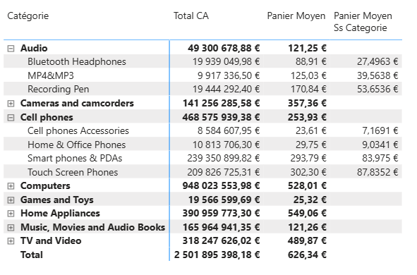

ISINSCOPE — adapter le calcul au niveau d’analyse
Syntaxe :
ISINSCOPE(<columnName>)
ISINSCOPE(colonne) retourne TRUE si la colonne est actuellement utilisée comme niveau de regroupement dans un visuel (en-tête actif). Cette fonction permet de choisir un libellé (voir ci-dessous) ou un calcul différent (voir ci-dessus) selon le niveau de regroupement.
Exemple — afficher un libellé différent selon le niveau :
Libellé Niveau =
SWITCH(TRUE(),
ISINSCOPE( DimDates[Mois] ), "Détail mois",
ISINSCOPE( DimDates[Année] ), "Total année",
"Total général") -- valeur par défaut si aucun en-tête actif
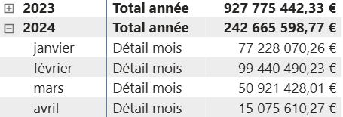
En raffinant encore un peu, on peut arriver à calculer un total ou une moyenne selon la ligne sur laquelle on se trouve.
Pour calculer le montant d’une facture, sur les lignes de facture, et la moyenne des factures sur les lignes de Client (regroupement de niveau supérieur) :
Montant Fact ou Panier Moyen = SWITCH( TRUE(),
ISINSCOPE( FactVENTES[IDFacture] ) , "Total Facture : " & FORMAT( [Total CA]/1000 , "#,0.000 K€" ) ,--sur les lignes de facture le total facture en K€
ISINSCOPE( FactVENTES[IDClient] ) , "Moyenne Client : " & FORMAT( [Panier Moyen] , "#,#.00 €" ) –sur les lignes de client la moyenne en €
)
La fonction FORMAT utilisée ici, permet de manipuler des formats de nombre. Ici on ajuste le format selon que l’on parle d’un total en K€ ou du détail en € sans regroupement K€. Elle est ci-dessus indispensable car du texte est ajouté devant la valeur numérique.
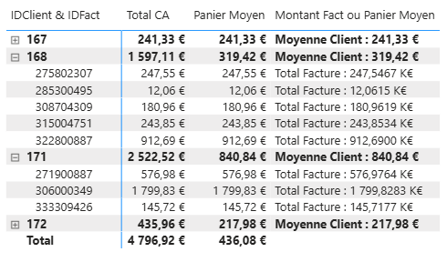

FORMAT — adapter le format
Syntaxe :
FORMAT(<value>, <format_string>[, <locale_name>])
Pour connaître tous les formats disponibles (nommés ‘Currency’ ou ‘Percent’ ou à créer avec des symboles # ou 0), rendez-vous sur la page Microsoft de la fonction Format :
https://learn.microsoft.com/fr-fr/dax/format-function-dax
ou du DAX Guide de SQLBI encore plus complet en exemples : https://dax.guide/format/
Pour ceux qui souhaitent aller encore plus loin, d’autres fonctions de test sur les filtres permettent de raffiner encore plus les résultats, telles que :
HASONEVALUE, HASONEFILTER, ISFILTERED, ISCROSSFILTERED
En résumé :
- HASONEFILTER pour repérer un filtre sur une valeur unique (filtre en sélection simple, pas multiple)
- HASONEVALUE pour tester s'il n'y a qu'une seule valeur présente dans le contexte (dû aux filtres ou aux données)
- ISINSCOPE ne vérifie que les filtres présents dans le visuel, donc ne repère pas les filtres provenant de segments par exemple.
- ISFILTERED repère les filtres directs (issus de la même colonne ou table selon l'argument de la fonction)
- ISCROSSFILTERED repère les filtres directs ou indirects (provenant d'une autre colonne de la même table ou d'une table liée)

Groupe de calculs
Ou Calculation Group en anglais
Les groupes de calculs permettent de créer des formules DAX qui s'adaptent selon la mesure utilisée.
Par exemple une seule et même formule permettra de calculer la valeur courante, ou celle du mois précédent, de l'année précédente… pour toutes les mesures explicites que vous avez déjà écrites. Ils sont très utiles en Time Intelligence mais aussi pour la gestion de scénarios, budget vs réalisés, projections…
Les groupes de calculs ne fonctionnent pas avec les mesures implicites. (Calculs issus du menu déroulant de votre colonne), ce qui prouve encore une fois la nécessité, de bien organiser ses mesures dès le début de son projet.

A quoi ça sert et comment en créer ?
A limiter le nombre de mesures à écrire et donc à gagner du temps et faciliter la maintenance de vos calculs. En effet si j'ai besoin de calculer la valeur courante, la valeur du mois précédent et de l'année précédente en valeur et en cumul, cela fera donc 6 mesures à créer.
- Valeur Courante & Valeur Courante cumulée,
- Valeur Mois précédent & Valeur Mois précédent cumulée,
- Valeur Année Précédente & Valeur Année Précédente cumulée
Mais si je dois calculer ceci pour mon CA, ma marge, mes quantités vendues…
6 x 3 (CA, Marge, Qté) = 18 mesures :-(
et cela pourrait être bien pire avec de plus nombreux KPI ce qui est généralement le cas…
Les groupes de calculs nous permettent de ne créer que 3 mesures et 5 éléments de calcul (et non 18), et d'obtenir quand même les 18 résultats différents. Je vous laisse faire le calcul avec 15 KPI.

Comment créer un Groupe de calcul
En vue Modèle, cliquer une fois sur le bouton Groupe de Calcul et votre premier groupe est créé.
Mais où est-il ?
Vous le voyez dans le volet Données à droite (cf copie écran ci-dessous),
et votre barre de formule affiche :
Élément de calcul = SELECTEDMEASURE()
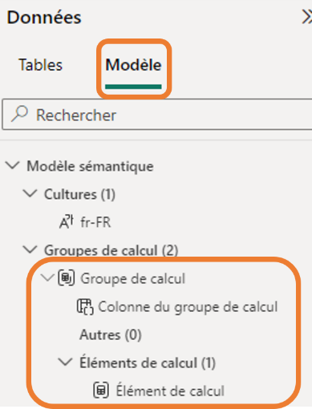 | Sur le panneau Propriétés.  Groupe de calcul : le nom que vous souhaitez donner à votre groupe, par exemple Comparaison Temporelle. Ce sera notre table du groupe.  Colonne du groupe de calcul : le nom que portera votre colonne qui contiendra les choix de calcul, par exemple Choix du calcul.  Elément de calcul : le nom que l'utilisateur verra dans le menu, ou dans l'en-tête de colonne quand il affichera ce calcul, pour notre premier exemple ce sera Actuel.

Les éléments de calcul
Le vif du sujet avec les formules à utiliser pour les éléments de calcul. La suite se déroule donc sur la barre de formule :
Actuel = SELECTEDMEASURE()
Cette formule retourne la valeur de la mesure sans calcul autre que celui de la mesure de base utilisée.
Notre premier élément est créé et il calculera la valeur de n'importe quelle mesure placée dans le même visuel.
La fonction SELECTEDMEASURE prendra donc la valeur de la ou des mesures utilisées dans le visuel, donc si notre visuel comporte le CA, la marge et les quantités, nous obtiendrons la valeur actuelle de ces 3 mesures, grâce à notre premier élément de calcul. 1 formule = 3 résultats CA, marge et Qté (voire plus bien sûr). Ajoutons d’autres éléments de calcul.
Pour avoir la valeur du mois précédent, créer un second élément de calcul, et lui attribuer cette formule :
Mois Précédent = CALCULATE( SELECTEDMEASURE(), DATEADD( DimDates[Date] , -1 , MONTH ) )
Variation en % versus année précédente :
Var en % N-1 =
VAR ValeurN1 = CALCULATE( SELECTEDMEASURE() , DATEADD( DimDates[Date] , -1 , YEAR ) )
RETURN
DIVIDE( SELECTEDMEASURE() - ValeurN1 , ValeurN1 )
Et vous pouvez en créer de nombreux autres…
Pour formater vos éléments de calcul, il faut activer la chaîne de format dynamique (en vue modèle et avec votre élément de calcul sélectionné) et ensuite saisir le format en barre de formule.
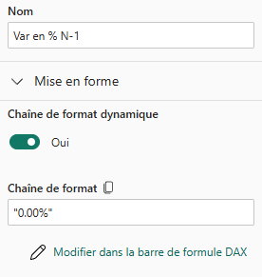 | 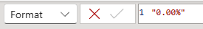

Utiliser son groupe de calculs
Il existe deux options pour profiter de son ou ses groupes de calculs.
Option 1 : Choisir un calcul ou un autre
Pour voir l’un ou l’autre résultat issus de votre groupe de calcul, utiliser votre Colonne du groupe de calcul pour créer un visuel Segment :
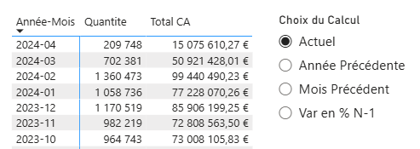 | 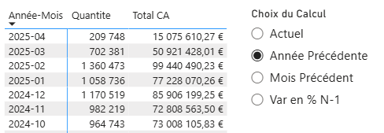

Option 2 : Tous les calculs en même temps
Pour voir tous les calculs du groupe, construire un visuel de type Matrice avec :
- Votre mesure en Valeurs
- Vos dimensions en Lignes (Année, Marques, Direction…)
- Votre groupe de calcul en Colonnes.
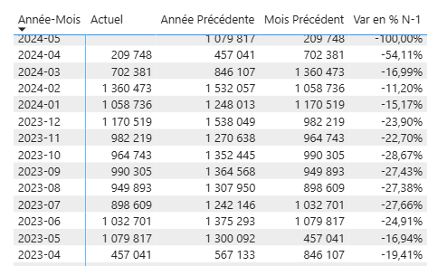
A vous de jouer et de créer tous les groupes de calculs dont vous pourriez avoir besoin pour des scénarios de type What-If, vos Budget versus Réalisés, vos Projections, la Mise en Forme Conditionnelle…

Précédence & groupe de calculs
Quand plusieurs Calculation Groups coexistent, l’ordre de priorité (Précédence) détermine l’ordre d’évaluation : le groupe à précédence la plus faible est appliqué en premier, celui à précédence la plus élevée est appliqué en dernier. Une Précédence élevée = priorité haute.
⚠ Attention : Deux Calculation Groups actifs simultanément peuvent interagir. Définir soigneusement les précédences et tester les combinaisons. Ce ne sont pas les priorités mathématiques qui s’appliquent

Exemple : Pour bien comprendre la notion de précédence (priorité), imaginons 2 groupes de calcul très simples.
Groupe de calcul 1 Somme +20 : ajoutes 20 à la mesure sélectionnée
Somme +20 = SELECTEDMEASURE() + 20
Groupe de calcul 2 Div par 100 : divise par 100 la mesure sélectionnée
Div par 100 = SELECTEDMEASURE() / 100
Imaginons maintenant que la mesure utilisée retourne 75 :
- Si j’utilise mon Groupe 1 = 75 + 20 = 95
- Si j’utilise mon Groupe 2 = 75 / 100 = 0,75
Et que se passe-t-il si les 2 groupes de calculs sont actifs ?
Vais-je obtenir 0,95 qui serait le résultat de 75 + 20 = 95 puis 95 / 100 = 0,95
Ou
Vais-je obtenir 20,75 qui serait le résultat de 75 / 100 = 0,75 puis 0,75 + 20 = 20,75
Le résultat qui sera obtenu dépend de la précédence des groupes de calculs.
- Si Groupe 1 (précédence=10) et Groupe 2 (précédence = 20), alors on obtient 0,95 (la somme précède la division).
- Si Groupe 1 (précédence=20) et Groupe 2 (précédence = 10), alors on obtient 20,75 (la division précède la somme).
💡 Pour pouvoir gérer vos futurs groupes de calculs, il est conseillé de déterminer vos précédences avec des nombres non consécutifs. Dans l’exemple ci-dessus il est préférable de mettre les précédences à 10 et 20 (ou 100 et 200) ce qui permettra d’ajouter de futurs nouveaux groupes de calculs entre deux groupes existants, par exemple avec une précédence à 15 (entre 10 et 20).

Mon groupe de calcul est en erreur
Si vous utilisez des groupes de calculs et des formules pour créer des titres automatiques (cf notre exemple avec la mesure dans VALUES ou SELECTEDVALUE) et/ ou de la mise en forme conditionnelle, vous pouvez rencontrer cette erreur. Un groupe de calcul utilise la mesure présente dans le visuel, donc si vous avez une mesure de titre ou de mise en forme conditionnelle votre groupe va "essayer" de calculer une variation sur un titre ou sur une formule de mise en forme conditionnelle, ce qui évidemment déclenchera une erreur de type de données.
💡 Pensez donc à nommer vos mesures de titre et de mise en forme avec un mot clé en préfixe (par exemple Titre ou MEFC). Ce mot clé vous permettra de faire un test avant le calcul pour éviter les erreurs de groupes de calculs.
Exemple de formule de groupe de calcul avec test :
Evolution % N-1 = //Variation en % versus année précédente
IF( LEFT( SELECTEDMEASURENAME() , 5)="Titre" , SELECTEDMEASURE() ,
VAR ValeurN_1 = CALCULATE( SELECTEDMEASURE() ,
Indicateurs[Valeurs]="Valeur N-1" )
RETURN
DIVIDE( SELECTEDMEASURE()-ValeurN_1 , ValeurN_1 ))
Cette formule teste si le nom de mesure commence par Titre, si oui pas de calcul et on affiche la mesure (le titre), sinon on calcule la variation.

Industrialiser le DAX
Un projet Power BI professionnel exige des conventions rigoureuses, une organisation claire des mesures et des outils adaptés au travail en équipe et à la refactorisation à grande échelle.
Vous pouvez aussi vous aider du bpa (best practice analyzer) de Tabular Editor pour vérifier votre respect de ces conventions. L’IA peut aussi vous aider à normaliser des projets qui ne l’ont pas été dès le départ.

Organisation et conventions de nommage
Quelques règles de nommage :
Type | Convention | Exemple
Mesure | KPI + Calcul (Titre de Casse) | Ventes Totales, Marge Moyenne
Mesure à masquer | Préfixe _ pour masquer | _Ventes Base
Variable dans les formules | Nom précédé d’un v et CamelCase | vAnneeEnCours
Colonne de table virtuelle | @ en premier caractère | @CA colonne de CA calculée dans une table virtuelle
Il est possible de décider d’autres conventions, celles-ci sont proposées à titre indicatif.
Organisation en dossiers (Display Folders)
- Regrouper les mesures par domaine : Ventes, Marge, Salaire, Congés…
- Créer des sous-dossiers : KPI \ Comptabilité \ Time Intelligence
- Masquer les mesures intermédiaires ou techniques (_ préfixe), titres, mise en forme conditionnelle…

Sources de données
Organiser vos sources de données aussi en dossier, pensez à bien décrire les tables leurs origines, leur fréquence de mise à jour et toute autre information d’intérêt pour les collègues ou futurs lecteurs.
Pensez à utiliser des paramètres pour vos sources de données (URL SharePoint, serveur de BD), mais aussi sur les noms de fichiers, Date de début…
Si certaines de vos sources utilisent des scripts SQL, pensez à les stocker dans un dossier serveur ou SharePoint afin de pouvoir les réutiliser dans plusieurs requêtes et de les maintenir facilement et de façon centralisée.
Exemple de code M pour appeler un fichier SQL :
let
vNomFichierSQL = "NomDuFichier.sql",
//Lecture du contenu du fichier SQL
LectureFichier = Text.FromBinary(Web.Contents( pCheminFichierSQL & vNomFichierSQL ), TextEncoding.Utf8),
Source = Sql.Database(pServer, pBaseDeDonnees , [Query = LectureFichier])
/*,#"Type modifié" = Table.TransformColumnTypes(Source,{{"CostEUR", Currency.Type}, {"PriceEUR", Currency.Type}})*/
in
//#"Type modifié"
Source

Le format PBIP
Le format PBIP (Power BI Project) décompose le fichier .pbix en fichiers texte éditables :
- .Report : définition du rapport (JSON)
- .SemanticModel : modèle sémantique (TMDL ou JSON)
- .pbip : fichier de projet qui orchestre le tout
Le format PBIP permet la gestion de tout le projet en version texte-code. Cela permet par exemple un suivi de version avec des outils comme Git. Chaque mesure, table et relation est dans un fichier texte séparé, ce qui facilite un suivi des versions précis et documentés.
Activer le format PBIP (optionnel selon version)
- Power BI Desktop → Fichier → Options et paramètres → Options
- Section Fonctionnalités en préversion (si besoin)
- Activer Stocker le fichier au format Power BI Project
- Enregistrer sous → choisir le format .pbip
L’autre grand intérêt de la version pbip est pour ceux qui travaillent avec de l’IA agentiques (qui peut agir sur le document). L’IA est alors en mesure de créer des mesures, groupes de calculs, visuels…
Un fichier enregistré en pbip, peut être de nouveau enregistré en pbix par la suite et vice-versa.

La vue TMDL
TMDL (Tabular Model Definition Language) est la représentation textuelle (code) du modèle sémantique dans son ensemble. Dans Tabular Editor, la vue TMDL permet de voir et modifier le modèle comme du code.
La vue TMDL permet d’agir sur tout le modèle, mais ne permet pas d’agir sur la partie visuelle du rapport.
Notre mesure CA Ordinateurs créée précédemment en vue TMDL :
measure 'CA Ordinateurs' = CALCULATE( [Total CA], DimProduits[Catégorie] = "Computers" )
formatString: #,0.00\ "€";-#,0.00\ "€";#,0.00\ "€"
displayFolder: 04 - Demos Formation
lineageTag: 973beefa-e16f-4d93-b123-6309a99be6bd

annotation PBI_FormatHint = {"currencyCulture":"fr-FR"}

Refactorisation à grande échelle
Avec le format PBIP/TMDL, la refactorisation devient un travail de traitement de texte :
- Renommer une colonne/mesure/table : rechercher/remplacer dans la vue TMDL ou dans un éditeur de texte
- Déplacer des mesures dans un autre Display Folder : modifier le champ displayFolder
- Appliquer un même format à plusieurs colonnes
- Supprimer les fonctions de Résumé sur des colonnes (summarizeBy: none)
- Auditer les mesures/colonnes inutilisées
⚠ Attention : Avant toute refactorisation, pensez à dupliquer votre onglet TMDL pour pouvoir annuler les modifications (ou committer l’état actuel dans Git pour pouvoir revenir en arrière).

IA et productivité DAX
L’Intelligence Artificielle (IA) générative et agentique surtout offre de nouveaux accélérateurs pour le développement DAX : compréhension de mesures complexes, optimisation, génération de code, de visuels, normalisation et documentation.
Avec de l’IA générative vous serez en mesure de vous faire aider dans la création de vos mesures DAX (avec prudence) et dans la documentation de votre projet. Avec une IA agentique vous agirez directement sur votre projet, l’IA travaille à votre place. La couche existante entre l’agent IA et votre modèle de données est un MCP (Model Context Protocol) qui permet à l’agent de se brancher, de lire et de modifier votre projet. En avril 2026, il existe déjà des MCP pour agir sur les fichiers pbip et même avec les éléments en ligne (Workspace, Rapports, Modèles de Données, Tableau de bord, Application) que ce soit en hébergement Fabric ou Microsoft classique.

Ce que l’IA peut faire pour le DAX
Cas d’usage | Efficacité | Risque
Expliquer et/ou commenter une mesure existante | Très haute | Faible
Proposer une version optimisée | Haute | Moyenne mais à vérifier (en testant avec l’analyseur de performances par exemple)
Générer un Groupe de calculs | Moyenne | Élevé, toujours bien tester
Documenter le modèle | Très haute | Faible
Déboguer une erreur DAX | Haute | Moyenne
On notera aussi que selon les IA utilisées les résultats peuvent largement varier en qualité, soyez donc toujours prudent.
Garder toujours à l’esprit la confidentialité de vos données, même une simple formule sans données peut parfois « trahir » une logique métier ou livrer des données sensibles.

Comprendre un calcul existant
Pour demander à une IA d’expliquer une mesure, fournir :
- La mesure complète (copier-coller depuis Power BI)
- Le contexte métier (que doit-elle calculer précisément et exactement ?)
- Le résultat actuel et le résultat attendu si elle semble fausse
Exemple de prompt :
"Explique et commente inline DAX cette mesure ligne par ligne. Elle doit calculer le chiffre d'affaires des 12 derniers mois glissants, mais le total global semble incorrect. Mesure : [coller votre mesure ici]"
Soyez toujours spécifique dans vos demandes, dans le prompt ci-dessus l’IA doit comprendre que vos 12 derniers mois démarrent à partir de :
Aujourd’hui (TODAY), hier (TODAY-1), la date de la dernière facture, du dernier arrêté… ?

Optimiser une mesure
L’IA peut identifier des formules / patterns inefficaces :
- FILTER sur une grande table au lieu d’un filtre direct sur colonne
- Calculs répétés qui devraient être dans une variable VAR
- CALCULATE imbriqués inutiles
💡 Après optimisation IA, toujours vérifier les résultats sur des cas tests connus. L’IA peut réécrire une mesure qui produit les mêmes résultats dans la plupart des cas mais diffère sur les cas limites (BLANK, contextes vides). La prudence doit rester de mise.

Refactoriser des mesures
L’IA est particulièrement efficace pour réécrire des mesures existantes selon des conventions cibles : renommer des variables, harmoniser les noms de mesures, déplacer des sous-calculs dans des variables nommées, factoriser des CALCULATE répétés, ou découper une mesure trop longue en plusieurs mesures intermédiaires masquables.
Pour un refactoring efficace, fournir à l’IA :
- la mesure complète
- la convention de nommage cible (cf chapitre 7.1)
- le format attendu (mesure unique vs décomposition en mesures intermédiaires)
- le comportement à conserver strictement identique (résultats, gestion des BLANK)
Exemple de prompt :
« Refactorise cette mesure DAX selon les conventions suivantes : variables préfixées par v en CamelCase, mesures intermédiaires préfixées par _, utiliser DIVIDE plutôt que /, commentaires inline en français. Le résultat doit être strictement identique sur tous les contextes (BLANK inclus). Mesure : [coller votre mesure] »
Avec une IA agentique branchée via MCP sur le fichier .pbip, le refactoring peut s’appliquer sur l’ensemble des mesures du modèle en une seule passe : renommage de mesures, déplacement dans les Display Folders, application d’une chaîne de format unifiée…
⚠ Toujours valider après refactoring : l’analyseur de performances et un visuel de comparaison « avant / après » sur quelques cas représentatifs (total, sous-total, BLANK) sont indispensables.

Générer ou ajuster un Calculation Group
L’IA peut produire rapidement un squelette de Calculation Group à partir d’une simple description métier (cf chapitre 6).
Pour obtenir un résultat exploitable, fournir à l’IA :
- la liste des éléments de calcul attendus (Actuel, Mois Précédent, Année Précédente, YTD, Variation N-1, Var % N-1…)
- la table de dates et la convention de nommage utilisées
- le format dynamique souhaité (€, %, K€…)
- la précédence si plusieurs groupes coexistent

Exemple de prompt :
« Génère un Calculation Group « Comparaison Temporelle » avec les éléments : Actuel, Mois Précédent, YTD, Année Précédente, Var % N-1. Table de dates = DimDates[Date]. Format dynamique : pourcentage pour les variations, sinon le format de la mesure courante via SELECTEDMEASUREFORMATSTRING(). Précédence 100. Donne le code TMDL à copier dans la vue TMDL. »
L’avantage du TMDL est qu’il peut être collé directement dans la vue TMDL de Power BI Desktop, ce qui crée tous les éléments en une seule opération.
⚠ À tester systématiquement avec une mesure de Titre / MEFC pour vérifier que l’IA a bien intégré le test sur LEFT(SELECTEDMEASURENAME(),…) (cf chapitre 6.2.2), faute de quoi le groupe affichera une erreur de type sur ces mesures.

Documenter son projet plus rapidement
L’IA accélère significativement la production de la documentation projet, généralement la partie la plus négligée d’un livrable Power BI. Cas d’usage typiques :
- générer une description en langage naturel pour chaque mesure (à coller dans la propriété Description du modèle)
- produire un dictionnaire des KPI à partir des mesures et de leur Display Folder
- rédiger un guide utilisateur du rapport à partir des noms de pages, visuels et segments
- documenter les sources, les transformations Power Query et la fréquence de rafraîchissement
Exemple de prompt :
« Pour chaque mesure ci-dessous, génère une description métier en une phrase (≤ 200 caractères) destinée à la propriété Description du modèle. Vocabulaire : retail, ventes, marge. Mesures : [coller la liste] »
Avec un MCP comme powerbi-modeling-mcp branché sur le .pbip, l’IA peut renseigner directement la propriété Description de chaque mesure sans copier-coller manuel.
💡 La documentation générée doit être relue : l’IA infère le sens d’une mesure à partir de son nom et de sa formule, sans connaître le contexte métier réel. Une mesure mal nommée à l’origine produira une description erronée.

Bonnes pratiques et limites
Ce que l’IA ne sait pas
- La structure réelle de votre modèle (noms de tables, relations), sauf en cas d’usage d’un agent IA ou d’un développeur utilisant un MCP tel que powerbi-modeling-mcp.servers de Microsoft
- Les règles métier spécifiques à votre secteur
- Les données réelles et leurs anomalies
- Le monde réel, le contexte

Règles d’or
- Toujours décrire le contexte métier dans le prompt
- Vérifier systématiquement les résultats sur des cas connus
- Ne pas copier-coller sans comprendre, l’IA peut générer du code syntaxiquement valide mais logiquement faux
- Utiliser l’IA pour accélérer, pas pour remplacer la compréhension



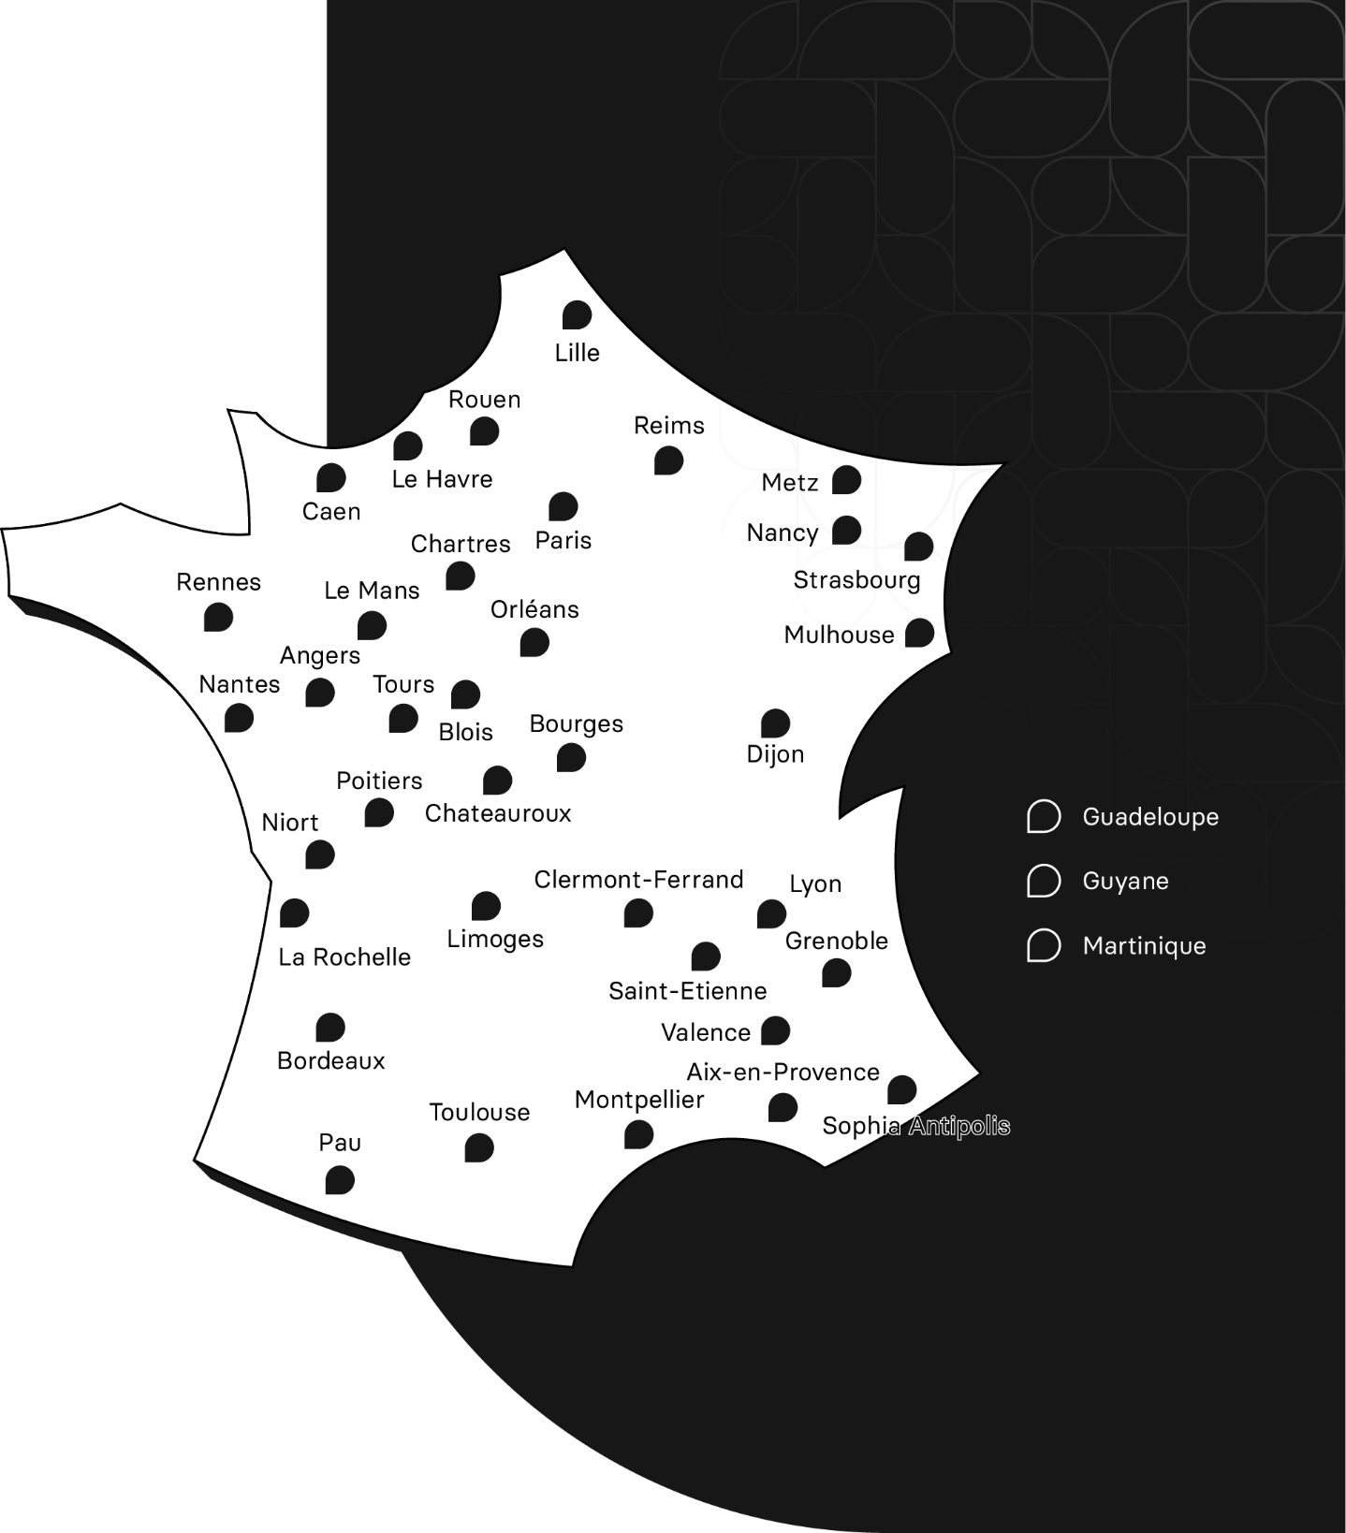
Leader européen de la formation professionnelle continue
8 MARQUES EXPERTES
BELGIQUE · LUXEMBOURG · PORTUGAL · ESPAGNE

